Мастер-класс для воспитателей.
«МАРТИНКИ-КУКЛЫ СЧАСТЬЯ»
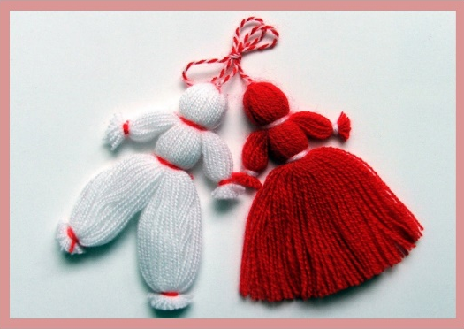
Подготовила воспитатель
высшей категории
МАДОУ «Детски сад №35»,
Смирнова Галина Васильевна.

Цель: Активизировать реализацию образовательной области «Художественно-эстетическое развитие», в работе педагогов с детьми. Повысить профессиональный уровень педагогов; раскрыть творческий потенциал.
Задачи:
- Расширять и обогащать знания педагогов об уникальных русских традициях, обычаях, обрядах.
- Раскрыть творческие способности, побуждать к творчеству, совершенствовать эстетическое восприятие образа, импровизации.
Ожидаемые результаты:
- Практическое освоение участниками мастер-класса навыков создания кукол-счастья «Мартинок».
- Повышение уровня профессиональной компетентности участников мастер-класса.
Предшествующая работа: Изучение литературы и электронных источников; создание презентации; посещение «Русской избы» ДОУ.
Оснащение:
ТСО: мультимедийное оборудование, интерактивная доска.
Материал: Презентация «Мартинки-куклы счастья»; русский-народный костюм для ведущего; кокошники по количеству участников; клубки пряжи (белого и красного цвета), ножницы по количеству участников, дощечки по количеству участников.
Ход мастер-класса.
Вводная часть. (Сопровождается показом презентации.)
Много традиций и обрядов в России, одина из них изготовление кукол счастья «Мартинок». Мартинки – древние славянские весенние символы-обереги. Такие куклы из ниток делают до сих пор весной южнославянские народы. Представить 1 марта без мартинок также сложно, как новый год без елки. И так как март – это время встречи двух времен года, «Мартинки» вяжут из двух ниток белых – символ уходящей зимы, красных - символ весны и красного солнышка.
Корни этой традиции уходят в глубокую древность. Древние славяне изготавливали кукол не только для игры детей, они были как оберег-защита от болезней, несчастий.
Мартинки были частью обряда зазывания весны.
В этот день звали весну, пели специальные песни (заклички, веснянки) , дарили знакомым, родственникам. Конечно, с пожеланиями добра, здоровья и счастья. После этого мартинки прикалывали на одежду, привязывали на запястье или вплетали в волосы, привязывали на плодовые деревья. Принято было забрасывать этих кукол на крышу – чтобы счастье крылатым было. Или отпускали в плавание по ручью – чтобы вода унесла и смыла все дурное.
Основная часть.
Процесс изготовления:
1 шаг. Для начала определимся с размером куклы. Рост куклы будет
соответствовать длине выбранной дощечки.
Намотайте пряжу на дощечку и зафиксируйте узлом. Чтобы получить
красивую куклу, вам необходимо продолжать наматывать нить пока не закончится клубок. Убедившись, что намотано достаточное количество нити. Затем возьмите небольшой кусок пряжи и протяните ее между
намоткой и дощечкой. Затяните ее, собрав все нити в пучок, и завяжите тугой
узел. Кстати, для этого шага можете использовать нить другого цвета, чем
основное изделие. Так будет красивее.
Разрежьте нижнюю часть, состоящую из пучка петель. Это будет низ куклы.
Вытяните дощечку, отделив от пряжи.
Отступив немного от длины куклы, перевяжите пучок пряжи еще одной
нитью. Это будет голова куклы. Кстати, длина нити берется произвольно.
Если она окажется слишком длинной, то вы всегда сможете ее отрезать.
2 шаг. Теперь займитесь изготовлением рук для куклы. Для этого отделите
небольшую часть пряжи по обе стороны от основного мотка и небольшими кусочками нити завяжите их концы. Отрежьте лишнюю часть пряжи.
3 шаг. Затем возьмите еще один кусок нити (можно контрастного цвета) и
перехватите основной пучок изделия там, где у куклы будет талия, юбка уже готова, и кукла тоже!
Заключительная часть.
Просмотр созданных кукол. Обсуждение результатов. Игра с куклами «Ручеёк»
Подведение итогов.
Наш мастер–класс подошёл к концу. Подведём итог. Мы познакомились с техникой изготовления кукол-счастья «Мартинок». Выскажите своё мнение о проделанной работе. Является ли для вас интересным и полезным материал? Появилось ли у вас желание использовать материал в своей работе?
Литература:
Н.Г.Бондарь «Изготовление кукол» Новосибирск 2004г.
А.Монтеро «Большая книга вязанных кукол» изд. «Эксмо&Бомбора»2015г.
Источники:
http://www.dolls-textile.ru/russkiye/13-martinichki.html
http://tridevatoecarstvo.com/367-oberejnye-i-obryadovye-kukly/4915-kukly-martinichki/
http://bastiliya.com/obryadovie-kukly/oberejnaya-kukla-martinichka-t1704.html

